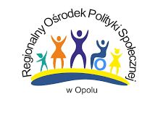
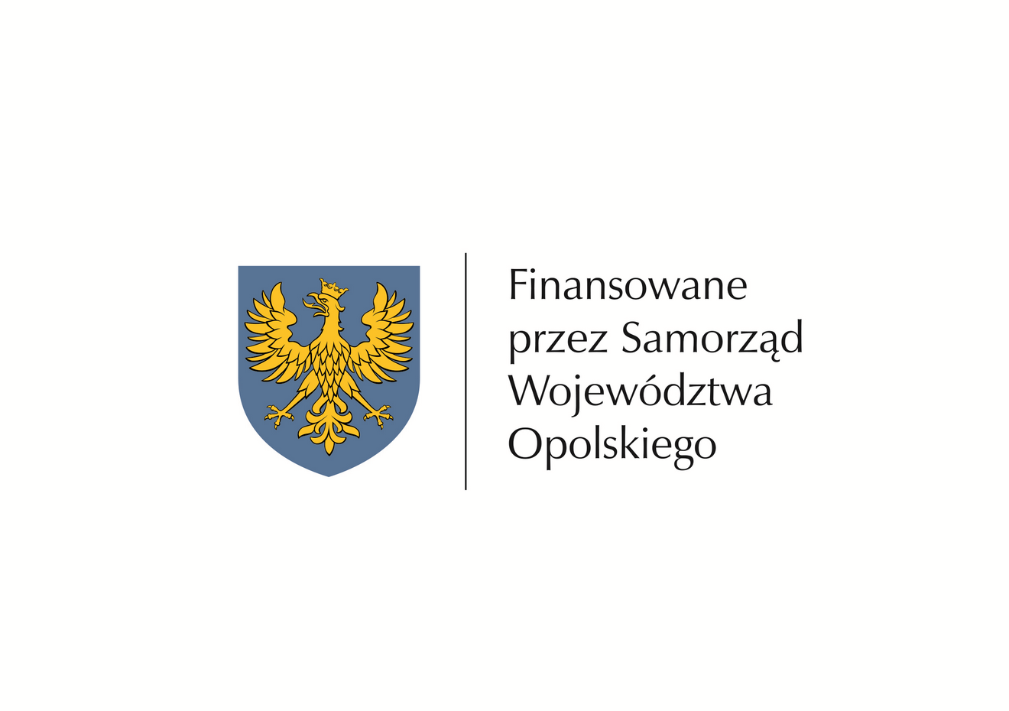

„Wspólnie dla pełni życia” - asystencja osobista
Zadanie sfinansowane przez Samorząd Województwa Opolskiego ze środków PFRON
Klauzula informacyjna RODO

1. Administrator danych osobowych:
Administratorem Pani/Pana danych osobowych jest Fundacja XXI Wiek im. prof. Zbigniewa Mikołajewicza z siedzibą w Opolu, ul. Lawendowa 27, 45-316 Opole,
e-mail: kontakt@xxiwiek.pl
2. Cel i podstawa przetwarzania danych osobowych:
Pani/Pana dane osobowe będą przetwarzane w celu: - realizacji zadań wynikających z uczestnictwa w Zadaniu „Wspólnie dla pełni życia” - asystencja osobista. Zadanie sfinansowane przez Samorząd Województwa Opolskiego ze środków PFRON, - prowadzenia dokumentacji projektowej, - rozliczenia finansowego Programu, - wypełnienia obowiązków wynikających z przepisów prawa, w tym przepisów dotyczących sprawozdawczości wobec instytucji finansujących. Podstawą prawną przetwarzania danych jest art. 6 ust. 1 lit. b, c oraz f RODO oraz – w przypadku szczególnych kategorii danych – art. 9 ust. 2 lit. a i h RODO.
3. Odbiorcy danych osobowych:
Pani/Pana dane mogą być przekazywane: - podmiotom finansującym Program, w tym ROPS w Opolu, PFRON - podmiotom upoważnionym na podstawie przepisów prawa, - podmiotom wspierającym Fundację w zakresie obsługi administracyjnej i technicznej Zadania (np. dostawcy usług IT, księgowość), z zachowaniem zasad bezpieczeństwa danych.
4. Okres przechowywania danych:
Pani/Pana dane będą przechowywane przez okres realizacji Zadania oraz przez okres wymagany przepisami prawa w zakresie archiwizacji i rozliczeń finansowych (nie krócej niż 5 lat od zakończenia realizacji Zadania).
5. Prawa osoby, której dane dotyczą:
Przysługuje Pani/Panu prawo do:- dostępu do swoich danych osobowych, - sprostowania danych, - ograniczenia przetwarzania, - usunięcia danych (w przypadkach przewidzianych prawem), - wniesienia sprzeciwu wobec przetwarzania, - przenoszenia danych, - wniesienia skargi do Prezesa Urzędu Ochrony Danych Osobowych.
6. Dobrowolność podania danych:
Podanie danych osobowych jest dobrowolne, jednak niezbędne do udziału w Zadaniu. Odmowa ich podania może skutkować brakiem możliwości uczestnictwa w Zadaniu.
7. Zautomatyzowane podejmowanie decyzji:
Pani/Pana dane nie będą przetwarzane w sposób zautomatyzowany, w tym nie będą poddawane profilowaniu.

…………….......... ..………………….....................
Miejscowość, data Podpis uczestnika/rodzica/opiekuna prawnego


FUNDACJA XXI WIEK im. prof. Zbigniewa Mikołajewicza
45-316 Opole, ul. Lawendowa 27
tel. kom 500 611 595 lub 732 259 914
www.xxiwiek.pl
Nr konta BNP: 10 1600 1462 1803 8543 9000 0001
KRS 0000553153; NIP 754-30-92-464; REGON 361265931

